**Tajemství půdy: Výstava představí v Plzni nálezy z geniz českých a moravských synagog**

**PRAHA 4. dubna 2023** – Křehká synagogální opona z Březnice se záplatami z povijanu na Tóru, pestré západočeské sáčky na modlitební řemínky, svitky mezuz, kratiknoty, ale i dětské botičky. To vše jsou předměty, které už neměl nikdo spatřit. Díky projektu Židovského muzea v Praze uvidí návštěvníci výstavy ***Tajemství půdy: Nálezy z geniz českých a moravských synagog*** předměty, které se měly samovolně rozpadnout na půdách českých synagog. Výstava v Západočeském muzeu v Plzni se bude konat od 5. 4. do 25. 6. 2023 a představí výběr ze souboru 1650 nově restaurovaných sbírkových předmětů, které nalezli pracovníci Židovského muzea v Praze v uplynulých desetiletích na synagogálních půdách.

„Výstava představí málo známý židovský zvyk odkládat předepsaným způsobem předměty, které již neplní svou rituální roli, ale z náboženských důvodů je není možné zničit. Jsem rád, že výsledky našeho projektu můžeme po výstavě v Regionálním muzeu v Chrudimi v loňském roce představit i v Západočeském muzeu v Plzni",“ uvedl ředitel Židovského muzea v Praze Leo Pavlát.

**Co je to geniza?**

Kromě zvyklosti odkládat předměty, které již nelze nábožensky využít, geniza označuje i uzavřený, veřejně nepřístupný prostor, kam místní židovská komunita odkládala právě opotřebované svitky Tóry, modlitební knihy, archivní materiál a vybavení synagogy. Obvykle tímto místem byla půda synagogy. Předměty zde ležely až do úplného rozpadu, případně mohly být časem pohřbeny na židovském hřbitově.

Důvodem pro zřizování genizy je respekt k Božímu jménu. Do genizy se totiž odkládají především předměty, na nichž je napsáno Boží jméno, které je zakázáno zničit vlastní rukou. Patří sem ale i textilie, které se svitku s Božím jménem dotýkaly, a předměty, které sloužily k vykonání náboženských nařízení.

„Výstava v Plzni prezentuje zejména nálezy ze západních Čech. Chceme ale veřejnosti ukázat genizu v celé její šíři, takže k vidění budou i předměty z jiných regionů. V centru pozornosti je na výstavě stejně jako v synagoze svitek Tóry se svými příslušenstvím, pomocí genizových nálezů ale návštěvníky provázíme židovským rokem s jeho všedními dny i svátky a představíme třeba i židovskou školu. Na závěr výstavy si mohou návštěvníci vyzkoušet interaktivní zábavný kvíz,“ zve k návštěvě Západočeského muzea kurátorka výstavy Lenka Uličná.

**Dobrodružný výzkum a tisíce nálezů**

V 90. letech minulého století uskutečnili pracovníci Židovského muzea v Praze výzkum geniz v objektech ve vlastnictví členských organizací Federace židovských obcí v České republice. Prozkoumali tehdy 13 lokalit a získali přes 3000 nálezů, datovaných od 16. do 19. století. Některé z těchto nálezů se již dříve podařilo zpřístupnit veřejnosti, avšak mnohé předměty budou vystaveny v Plzni vůbec poprvé.

„Projekt Tajemství půdy je velké dobrodružství. Kromě toho, že intenzivně konzervujeme a restaurujeme už získané předměty, podařilo se nám díky vstřícnosti majitele také zdokumentovat zbytky dosud neznámé genizy v Pňovanech,“ uvedla kurátorka a řešitelka projektu Lenka Uličná.

**Nálezy bude možné zhlédnout i online**

K výstavě byl publikován obsáhlý česko-anglický katalog a nálezy z geniz je také možné zhlédnout prostřednictvím **online** [**sbírkového katalogu**](https://collections.jewishmuseum.cz/index.php/simpleGallery/Show/displaySet/set_id/577) a **sociálních sítí** [Facebook](https://www.facebook.com/Tajemstv%C3%AD-p%C5%AFdy-n%C3%A1lezy-z-geniz-%C4%8Desk%C3%BDch-a-moravsk%C3%BDch-synagog-106102371892344/) a [historypin](https://www.historypin.org/en/).   Novinkou letošního roku jsou nové specializované webové stránky projektu [www.geniza.cz](http://www.geniza.cz).

Projekt Židovského muzea v Praze *Tajemství půdy* je podpořen Islandem, Lichtenštejnskem a Norskem prostřednictvím Fondů EHP.

**Doprovodný program k výstavě ve formě edukačních aktivit**

V rámci výstavy jepro žáky základních a studenty středních škol ze západních Čech připraven speciální doprovodný program formou přednášek a vzdělávacích aktivit v prostorách expozice.

**Kontakty pro média:**

**Ředitel, Židovské muzeum v Praze**

Leo Pavlát

E: [leo.pavlat@jewishmuseum.cz](mailto:leo.pavlat@jewishmuseum.cz)

T: +420 222 749 205

**Kurátorka výstavy, Židovské muzeum v Praze**

Lenka Uličná

E: [lenka.ulicna@jewishmuseum.cz](mailto:lenka.ulicna@jewishmuseum.cz)

T: +420 222 749 279

**PR, Židovské muzeum v Praze**

Gabriela Zadražilová

E: [pr@jewishmuseum.cz](mailto:pr@jewishmuseum.cz)

T: +420 605 246 233

​ web: [www.jewishmuseum.cz](http://www.jewishmuseum.cz/)

### Západočeské muzeum v Plzni, příspěvková organizace

Kopeckého sady 2, 301 00 Plzeň

E: [info@zcm.cz](mailto:info@zcm.cz)

T: +420 378 370 111

web: [www.zcm.cz](http://www.zcm.cz)

Přílohy:

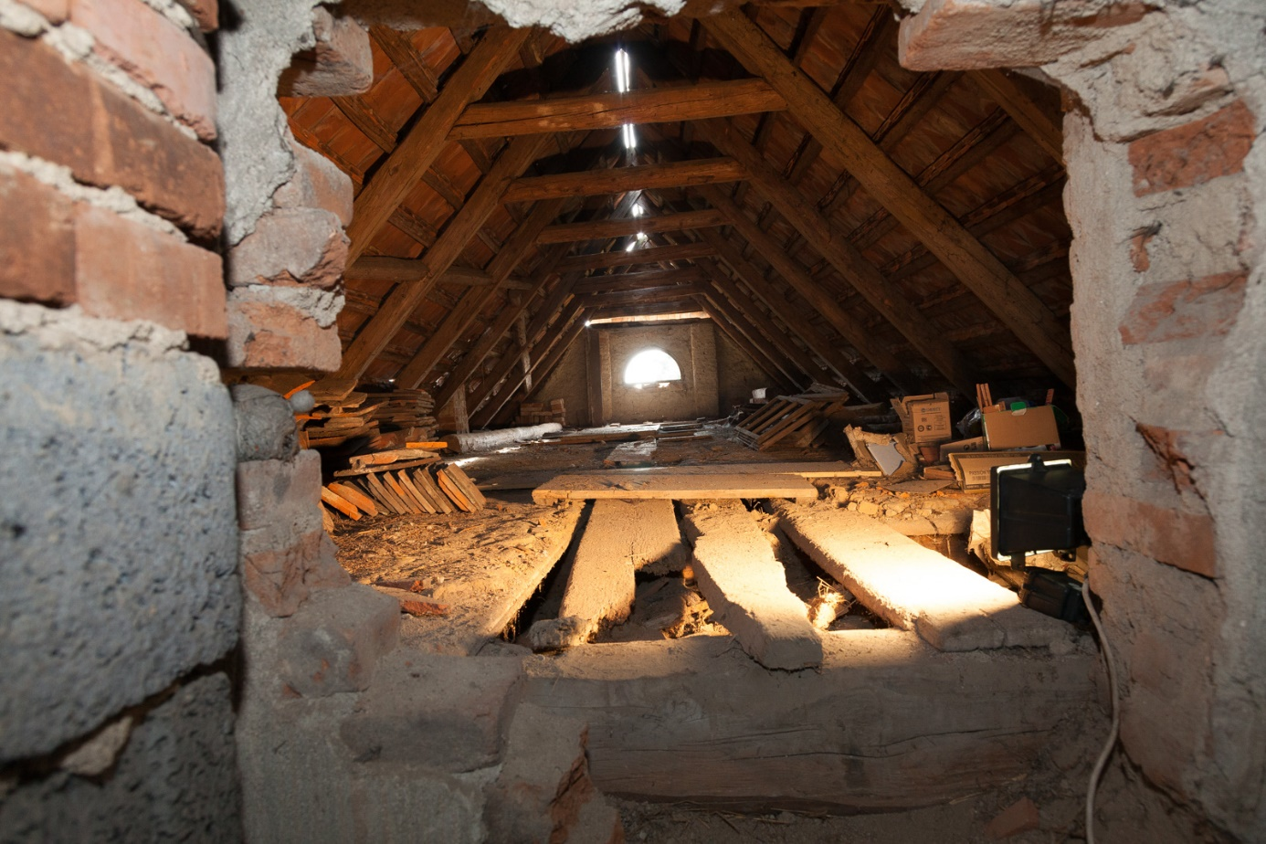

V roce 2017 vyzvedli pracovníci Židovského muzea v Praze zbytky genizy synagogy v Zalužanech

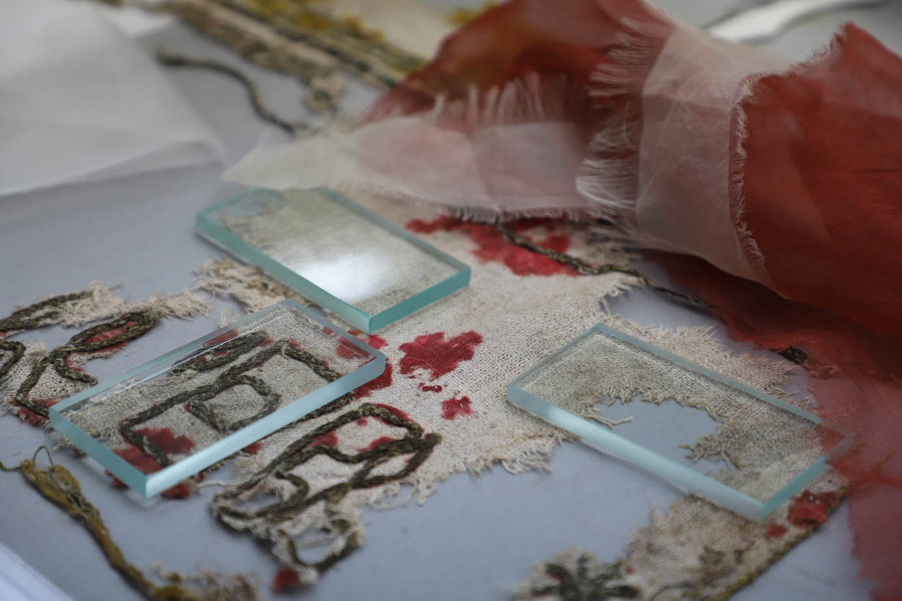Konzervování genizových nálezů v restaurátorské dílně textilu v Židovském muzeu v Praze

Vyzvedávání genizy v bývalé synagoze v Pňovanech v roce 2022

